第１４節 伯陽六社みちの記―宮内から下神へ―
１ 橋津の釣舟と長瀬の茶屋の越前酒
竹内自安は元禄期の歌人で、米子城下日野町に住む町人で唐物屋治兵衛といった。のち入道して治安と号し、晩年には時安・時安斎と書いた。
元禄７年（１６９４）当記の六社巡りの記録を残している。
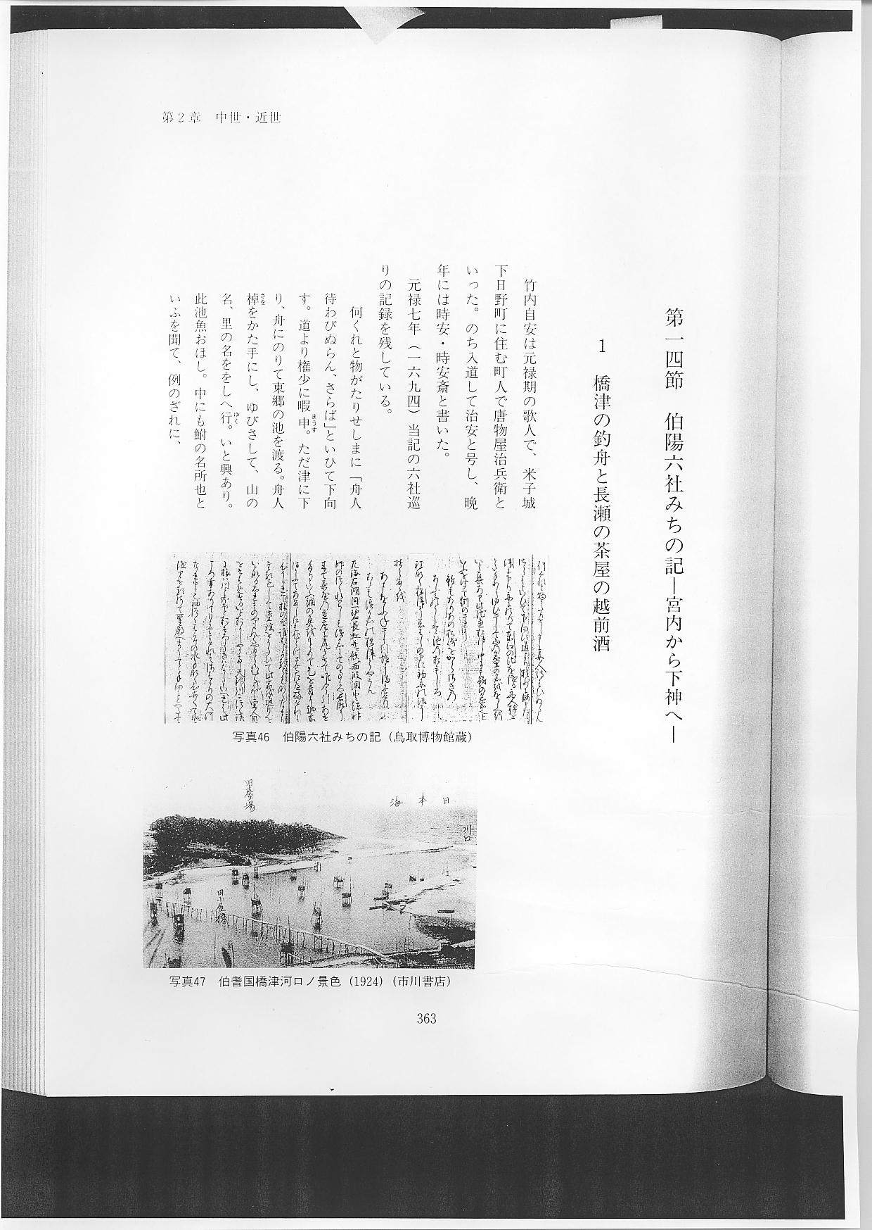
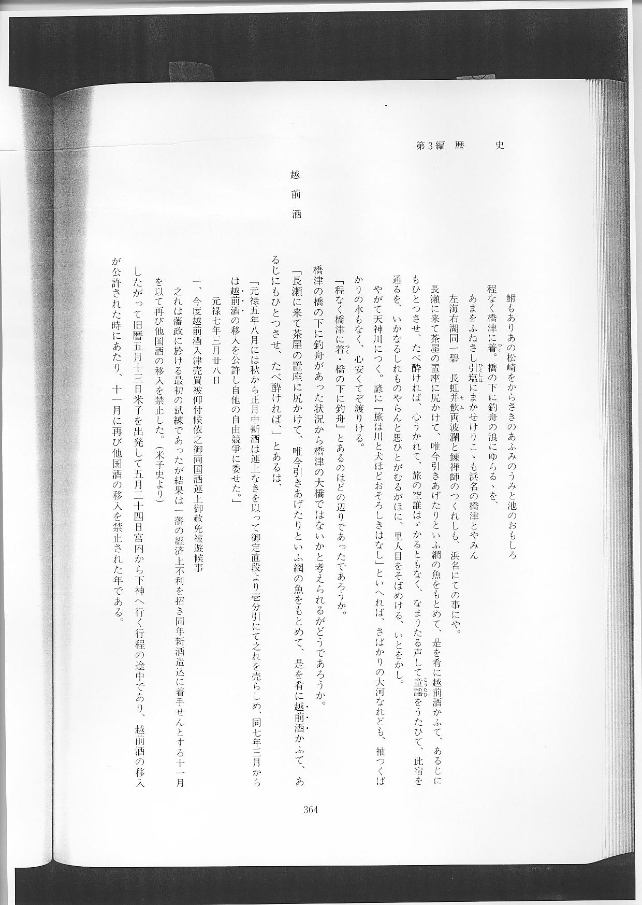
橋津の橋の下に釣舟があった状況から橋津の大橋ではないかと考えられるがどうであろうか。
越 前 酒 「長瀬に来て茶屋の置座に尻かけて、唯今引きあげたりといふ網の魚をもとめて、是を肴に越前酒かふて、あるじにもひとつさせ、たべ酔ければ、」とあるは、
したがって旧暦５月１３日米子を出発して５月２４日宮内から下神へ行く行程の途中であり、越前酒の移入が公許された時にあたり、１１月に再び他国酒の移入を禁止された年である。
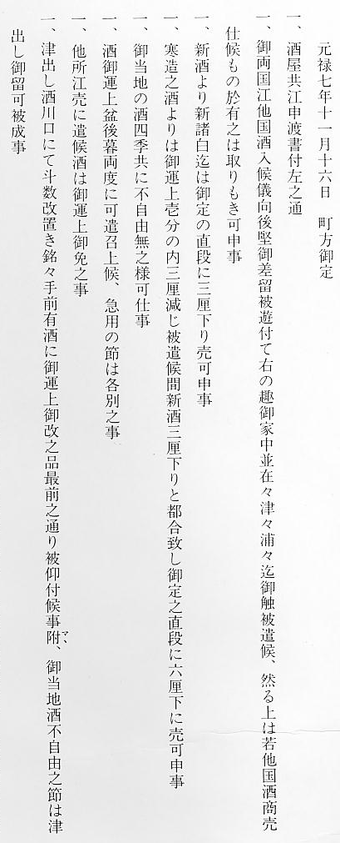
藩政時代には造酒の制限があり、町在方にも夫々酒屋の数を定め醸造石数にも一定の限度により公許の鑑札とともに定量外多数の米をつぶすことを禁じた。
当地方にも越前酒の移入があり、長瀬の茶店でも扱っていたことが分かる。ただ今引き上げた網の魚は池か川からとったものであろう。
参考文献
伯耆民諺記・松岡布政・寛保２年・米子市史
伯陽六社みちの記・鳥取博物館

